TRƯỜNG ĐẠI HỌC GIAO THÔNG VẬN TẢI TP. HỒ CHÍ MINH
VIỆN CÔNG NGHỆ THÔNG TIN VÀ ĐIỆN, ĐIỆN TỬ



BÁO CÁO MÔN HỌC
THỰC TẬP TỐT NGHIỆP

Đề tài: Hệ thống Hỏi đáp Tài liệu AI

NGÀNH: CÔNG NGHỆ THÔNG TIN
CHUYÊN NGÀNH: CÔNG NGHỆ THÔNG TIN

Giảng viên hướng dẫn: Nguyễn Văn Huy
Sinh viên thực hiện: 082205001231-Huỳnh Ngọc Quang Vinh

TP. Hồ Chí Minh, ngày 10 tháng 5 năm 2026

LỜI CẢM ƠN
Trước hết, em xin gửi lời cảm ơn chân thành và sâu sắc nhất đến giảng viên hướng dẫn – thầy Nguyễn Văn Huy, người đã tận tình chỉ bảo, hỗ trợ và đồng hành cùng em trong suốt quá trình thực hiện đề tài.
Trong quá trình học tập và triển khai, thầy không chỉ cung cấp những kiến thức chuyên môn quý báu mà còn luôn sẵn sàng giải đáp thắc mắc, định hướng tư duy và góp ý để em hoàn thiện công việc một cách tốt nhất. Sự tận tâm, trách nhiệm và kinh nghiệm của thầy là nguồn động lực rất lớn giúp em vượt qua những khó khăn và hoàn thành đề tài này.
Em cũng xin cảm ơn thầy vì đã tạo điều kiện thuận lợi, khuyến khích tinh thần tự học và sáng tạo, giúp em không chỉ hoàn thành nhiệm vụ mà còn nâng cao được kỹ năng và tư duy trong lĩnh vực chuyên môn.
Một lần nữa, em xin chân thành cảm ơn thầy Nguyễn Văn Huy và kính chúc thầy luôn mạnh khỏe, thành công trong công tác giảng dạy cũng như trong cuộc sống.
Em xin chân thành cảm ơn!

MỤC LỤC
LỜI CẢM ƠN 2
MỤC LỤC 3
LỜI MỞ ĐẦU 6
1. Giới thiệu 1
1.1 Mục đích 1
1.2 Phạm vi 1
1.3 Định nghĩa, Từ viết tắt 2
2. Mô tả tổng quan 2
2.1 Góc nhìn hệ thống 2
2.2 Nhóm người dùng và đặc điểm 2
2.3 Môi trường vận hành 3
2.4 Ràng buộc thiết kế và triển khai 3
2.5 Giả định và phụ thuộc 3
3. Tổng quan kiến trúc hệ thống 4
3.1 Kiến trúc tổng thể mức cao 4
3.2 Tương tác giữa các thành phần 5
4. Yêu cầu chức năng 5
4.1 FR-01 5
4.2 FR-02 5
4.3 FR-03 6
4.4 FR-04 6
4.5 FR-05 7
4.6 FR-06 7
4.7 FR-07 7
4.8 FR-08 8
4.9 FR-09 8
4.10 FR-10 9
4.11 FR-11 9
4.12 FR-12 9
5. Yêu cầu phi chức năng 10
5.1 Hiệu năng 10
5.2 Khả năng mở rộng 10
5.3 Bảo mật 10
5.4 Độ tin cậy 10
5.5 Tính sẵn sàng 10
5.6 Tính dễ sử dụng 11
5.7 Khả năng bảo trì 11
6. Yêu cầu dữ liệu 11
6.1 Các thực thể dữ liệu chính 11
6.2 Quan hệ dữ liệu (ERD mô tả) 12
6.3 Thuộc tính quan trọng 12
7. Yêu cầu giao diện bên ngoài 13
7.1 Giao diện API 13
7.2 Giao diện người dùng (Frontend) 14
7.2.1 Bố cục tổng thể 14
7.2.2 Màn hình chính Workspace 14
7.2.3 Giao diện Upload tài liệu 15
7.2.4 Giao diện danh sách tài liệu 15
7.2.5 Giao diện hỏi đáp 15
7.2.6 Giao diện xuất PDF 16
7.2.7 Trạng thái giao diện 16
7.2.8 Tiêu chí chấp nhận UI 16
7.3 Minh họa giao diện hệ thống 17
7.3.1 Giao diện màn hình chính 17
7.3.2 Giao diện upload và xử lý tài liệu 17
7.3.3 Giao diện hỏi đáp AI và trích dẫn nguồn 18
7.3.4 Giao diện quản lý tài liệu 18
7.3.5 Giao diện export PDF 19
7.4 Hệ thống bên ngoài 19
8. Kịch bản Trường hợp sử dụng 20
8.1 UC-01. Tạo workspace mới 20
8.2 UC-02. Upload tài liệu và theo dõi xử lý 21
8.3 UC-03. Hỏi đáp theo tài liệu đã chọn 22
8.4 UC-04. Xóa toàn bộ tin nhắn trong workspace 23
8.5 UC-05. Xuất hội thoại ra PDF 24
9. Sơ đồ hoạt động 25
9.1 AD-01: Tạo phiên chat mới 25
9.2 AD-02: Upload tài liệu và tạo job nền 26
9.3 AD-03: Worker nền xử lý upload job 28
9.4 AD-04: Retry job upload thất bại 29
9.5 AD-05: Ask trong chat (non-stream) 30
9.6 AD-06: Ask stream (SSE) 31
9.7 AD-07: Xóa dữ liệu chat 32
9.8 AD-08: Xuất PDF đoạn chat (frontend) 33
11. Sơ đồ lớp 34
11.1 Kiến trúc mức cao 34
11.2 Mô hình miền 34
11.3 Luồng Upload và Nạp dữ liệu 35
11.4 Luồng Hỏi đáp 35
12. Xử lý lỗi và Tình huống biên 36
12.1 Quy tắc xử lý lỗi 36
12.2 Các trường hợp lỗi chính 36
12.3 Tình huống biên cần lưu ý 37
13. Ràng buộc và Rủi ro 37
13.1 Ràng buộc 37
13.2 Rủi ro 37
13.3 Đánh đổi thiết kế 37
14. Đánh giá thực nghiệm 38
14.1 Phạm vi và phương pháp đánh giá 38
14.2 Bảng tổng hợp benchmark ingest theo loại tài liệu 38
14.3 Bảng thời gian pipeline ingest theo loại tài liệu 38
14.4 Bảng so sánh benchmark A/B cho pipeline OCR-Local Vision 39
14.5 Bảng chỉ số cải thiện tổng hợp 39
14.6 Bảng kết quả kiểm thử hồi quy 39
14.7 Đánh giá thực hiện 39
14.8 Environment Configuration 40
15. Kết luận 40
15.1 Tóm tắt hệ thống 40
15.2 Tóm tắt những gì đã đặc tả trong SRS 40
15.3 Khả năng mở rộng/thực tế 41
15.4 Định hướng tương lai 41

LỜI MỞ ĐẦU
Trong bối cảnh công nghệ thông tin ngày càng phát triển mạnh mẽ, việc khai thác và xử lý thông tin một cách nhanh chóng, chính xác trở thành nhu cầu thiết yếu trong nhiều lĩnh vực. Đặc biệt, với sự bùng nổ của trí tuệ nhân tạo (AI), các hệ thống hỗ trợ tìm kiếm và trả lời thông tin thông minh đang dần thay thế các phương pháp truyền thống, giúp nâng cao hiệu quả làm việc và trải nghiệm người dùng.
cho phép người dùng tải lên các tài liệu và tương tác với chúng thông qua ngôn ngữ tự nhiên. Hệ thống ứng dụng mô hình Retrieval-Augmented Generation (RAG), kết hợp giữa tìm kiếm thông tin và khả năng sinh ngôn ngữ của các mô hình AI hiện đại, từ đó cung cấp câu trả lời có độ chính xác cao và bám sát nội dung tài liệu.
Trong quá trình thực hiện, đề tài tập trung vào việc thiết kế kiến trúc hệ thống, xây dựng các chức năng cốt lõi như quản lý người dùng, quản lý tài liệu, xử lý upload, lập chỉ mục dữ liệu và triển khai cơ chế hỏi đáp thông minh. Bên cạnh đó, các vấn đề thực tiễn như xử lý trùng lặp tài liệu, tối ưu hiệu năng, đảm bảo tính ổn định và trải nghiệm người dùng cũng được chú trọng.
Mặc dù đã nỗ lực hoàn thiện trong phạm vi kiến thức và thời gian cho phép, đề tài khó tránh khỏi những thiếu sót. Rất mong nhận được sự góp ý từ giảng viên và các bạn để đề tài được hoàn thiện hơn trong tương lai.
Em xin chân thành cảm ơn!

Đặc tả Yêu cầu Phần mềm (SRS)
Tên sản phẩm: Hệ thống Hỏi đáp Tài liệu AI
Hệ thống AIChatBox (Nectar)

1. Giới thiệu

1.1 Mục đích
Tài liệu này mô tả đầy đủ yêu cầu phần mềm cho hệ thống AIChatBox theo chuẩn SRS dùng trong môi trường doanh nghiệp. Mục tiêu là tạo một nguồn tham chiếu thống nhất cho Business Analyst, Product Owner, Developer, QA/Tester, DevOps và Stakeholder trong toàn bộ vòng đời phát triển sản phẩm.
Tài liệu này được dùng để:
- Thống nhất phạm vi và hành vi hệ thống.
- Làm cơ sở thiết kế kiến trúc, thiết kế chi tiết và triển khai.
- Làm cơ sở lập kế hoạch kiểm thử, ca kiểm thử và tiêu chí nghiệm thu.
- Quản lý thay đổi yêu cầu theo quy trình kiểm soát phiên bản.

1.2 Phạm vi
AIChatBox là hệ thống trợ lý AI theo mô hình workspace, cho phép người dùng:
- Tạo và quản lý workspace hội thoại.
- Tải tài liệu lên workspace để hệ thống phân tích và lập chỉ mục.
- Đặt câu hỏi dựa trên tài liệu đã tải lên.
- Theo dõi tiến trình xử lý tài liệu.
- Quản lý tin nhắn và tài liệu trong workspace.
- Xuất toàn bộ hội thoại ra định dạng PDF.
Phạm vi phiên bản SRS này:
- Bao gồm giao diện web, API backend, cơ chế xử lý tài liệu, lưu trữ dữ liệu và tích hợp dịch vụ AI.
- Bao gồm chế độ người dùng đăng nhập và chế độ khách.
- Không bao gồm xuất Word, vì đã loại khỏi phạm vi sản phẩm hiện tại.

1.3 Định nghĩa, Từ viết tắt
Thuật ngữ | Ý nghĩa
SRS | Software Requirements Specification
FR | Functional Requirement
NFR | Non-Functional Requirement
API | Application Programming Interface
UI | User Interface
LLM | Large Language Model
Workspace | Không gian làm việc chứa tài liệu và hội thoại liên quan
Ingestion | Quá trình đọc, tách, vector hóa tài liệu để truy vấn
Vector Store | Kho lưu trữ embedding phục vụ truy hồi ngữ nghĩa
Upload Job | Tác vụ xử lý nền cho tệp đã tải lên
Guest Session | Phiên sử dụng không đăng nhập, được định danh tạm

2. Mô tả tổng quan
  - Góc nhìn hệ thống
`AIChatBox là hệ thống web máy khách-máy chủ theo kiến trúc nhiều lớp:
- Lớp trình bày: giao diện web cho người dùng thao tác.
- Lớp nghiệp vụ: API backend xử lý xác thực, workspace, tài liệu, hỏi đáp AI, xuất PDF.
- Lớp dữ liệu: cơ sở dữ liệu quan hệ lưu metadata và trạng thái nghiệp vụ; vector store lưu embedding để truy hồi ngữ nghĩa.
- Lớp tích hợp: kết nối dịch vụ LLM/embedding bên ngoài.
  - Nhóm người dùng và đặc điểm
Người dùng khách:
- Không cần đăng nhập.
- Có thể tạo workspace, tải tài liệu, hỏi đáp trong phạm vi phiên tạm.
- Dữ liệu có thể mất khi làm mới hoặc rời phiên.

Người dùng đã đăng nhập:
- Có tài khoản hợp lệ.
- Dữ liệu được lưu ổn định theo danh tính người dùng.
- Có đầy đủ quyền với workspace của mình.
Quản trị hệ thống:
- Quản lý cấu hình vận hành và giám sát hệ thống.
- Không trực tiếp tham gia luồng nghiệp vụ hội thoại thường ngày.

2.3 Môi trường vận hành
- Frontend chạy trên trình duyệt hiện đại: Chrome, Edge, Firefox bản hỗ trợ ES2020 trở lên.
- Backend chạy trên môi trường container hóa.
- Hệ điều hành máy chủ: Linux hoặc Windows có Docker runtime.
- Cơ sở dữ liệu quan hệ: PostgreSQL.
- Môi trường mạng cho phép kết nối outbound đến nhà cung cấp AI (nếu cấu hình dùng dịch vụ ngoài).

2.4 Ràng buộc thiết kế và triển khai
- Hệ thống phải duy trì tương thích kiến trúc API hiện tại.
- Giao tiếp frontend-backend qua REST và streaming theo endpoint định nghĩa.
- Chính sách bảo mật header và CSP phải được áp dụng nhất quán.
- Xử lý upload tài liệu được thực hiện theo cơ chế job nền để tránh block request dài.
- Chỉ hỗ trợ xuất hội thoại ra PDF trong phạm vi phiên bản này.

2.5 Giả định và phụ thuộc
- API key và thông số cho nhà cung cấp AI được cấu hình đúng.
- Dịch vụ lưu trữ dữ liệu và vector store luôn khả dụng trong điều kiện vận hành chuẩn.
- Tài liệu người dùng tải lên thuộc định dạng hệ thống hỗ trợ.
- Người dùng có kết nối mạng ổn định khi thực hiện upload và hỏi đáp.
- Dung lượng đĩa và bộ nhớ hạ tầng đủ cho ingest và tìm kiếm ngữ nghĩa theo tải dự kiến.

3. Tổng quan kiến trúc hệ thống

3.1 Kiến trúc tổng thể mức cao
Hệ thống gồm các thành phần chính:
Giao diện web (Frontend):
- Quản lý trạng thái giao diện workspace, tài liệu, hội thoại.
- Gửi request API và nhận phản hồi/stream.
- Hiển thị nội dung markdown, bảng, sơ đồ đã render.
- Xuất hội thoại ra PDF.
API phía Backend:
- Cung cấp endpoint workspace, document, message, ask, upload job.
- Xử lý xác thực và nhận diện guest session.
- Điều phối nghiệp vụ qua các service domain.
Tiến trình nền xử lý Job tải lên:
- Nhận job đã xếp hàng.
- Đọc tài liệu, tách đoạn, vector hóa, cập nhật tiến độ.
- Ghi metadata tài liệu và trạng thái job.
Lớp dữ liệu:
- PostgreSQL lưu user, chat, message, document, upload job.
- Vector store lưu embedding và metadata chunk.
- File storage lưu bản tệp gốc đã upload.
Dịch vụ AI bên ngoài:
- Dịch vụ sinh câu trả lời.
- Dịch vụ embedding (nội bộ hoặc bên ngoài tùy cấu hình).

3.2 Tương tác giữa các thành phần
- Người dùng thao tác trên frontend.
- Frontend gọi API backend bằng token đăng nhập hoặc guest session id.
- Backend đọc/ghi dữ liệu nghiệp vụ trên PostgreSQL.
- Với upload, backend tạo upload job và worker xử lý nền.
- Với câu hỏi, backend truy hồi vector theo phạm vi workspace/tài liệu rồi gọi LLM sinh đáp án.
- Frontend nhận dữ liệu và cập nhật giao diện theo thời gian thực hoặc polling.

4. Yêu cầu chức năng

4.1 FR-01
Trường | Nội dung
Mã yêu cầu | FR-01
Description | Hệ thống phải hỗ trợ đăng nhập, đăng xuất và quản lý phiên cho người dùng xác thực.
Actors | Người dùng đã đăng nhập
Preconditions | 1. Người dùng có tài khoản hợp lệ.  2. Dịch vụ xác thực hoạt động bình thường.
Main Flow | 1. Người dùng gửi thông tin đăng nhập.  2. Hệ thống xác thực thông tin.  3. Hệ thống phát hành token phiên.  4. Frontend sử dụng token cho các request tiếp theo.
Alternative Flow | 1. Sai thông tin đăng nhập, hệ thống trả lỗi xác thực.  2. Token hết hạn, hệ thống yêu cầu đăng nhập lại.
Postconditions | 1. Phiên hợp lệ được tạo.  2. Dữ liệu được truy cập theo đúng danh tính người dùng.

4.2 FR-02
Trường | Nội dung
Mã yêu cầu | FR-02
Description | Hệ thống phải cho phép sử dụng chức năng workspace ở chế độ khách không đăng nhập.
Actors | Người dùng khách
Preconditions | 1. Frontend tạo guest session id hợp lệ.  2. Backend nhận header guest session đúng định dạng.
Main Flow | 1. Người dùng truy cập hệ thống không đăng nhập.  2. Frontend gửi request kèm guest session id.  3. Backend ánh xạ guest session thành định danh nội bộ.  4. Người dùng tạo workspace, tải tài liệu và hỏi đáp trong phạm vi phiên.
Alternative Flow | 1. Guest session id không hợp lệ, hệ thống trả lỗi xác thực.  2. Người dùng chuyển sang đăng nhập, hệ thống chuyển context sang tài khoản xác thực.
Postconditions | 1. Dữ liệu guest được cô lập theo phiên.  2. Không rò rỉ dữ liệu giữa các phiên khách.

4.3 FR-03
Trường | Nội dung
Mã yêu cầu | FR-03
Description | Hệ thống phải cho phép tạo, liệt kê, đổi tên và xóa workspace.
Actors | Người dùng khách, Người dùng đã đăng nhập
Preconditions | 1. Người dùng có phiên hợp lệ.
Main Flow | 1. Người dùng tạo workspace mới.  2. Hệ thống lưu metadata workspace.  3. Người dùng xem danh sách workspace.  4. Người dùng đổi tên hoặc xóa workspace.
Alternative Flow | 1. Workspace không tồn tại khi thao tác, hệ thống trả lỗi không tìm thấy.  2. Dữ liệu đầu vào không hợp lệ, hệ thống trả lỗi validation.
Postconditions | 1. Trạng thái workspace phản ánh đúng thao tác cuối.  2. Dữ liệu liên quan được xử lý theo chính sách khi xóa workspace.

4.4 FR-04
Trường | Nội dung
Mã yêu cầu | FR-04
Description | Hệ thống phải hỗ trợ tải một hoặc nhiều tệp vào workspace và xử lý nền bằng upload job.
Actors | Người dùng khách, Người dùng đã đăng nhập
Preconditions | 1. Workspace tồn tại.  2. Định dạng tệp thuộc danh sách hỗ trợ.  3. Hạ tầng lưu trữ khả dụng.
Main Flow | 1. Người dùng chọn tệp và upload.  2. Hệ thống lưu tệp vào storage.  3. Hệ thống tạo upload job ở trạng thái chờ.  4. Worker xử lý nền và cập nhật tiến độ.  5. Khi hoàn tất, tài liệu xuất hiện trong danh sách.
Alternative Flow | 1. Định dạng tệp không hỗ trợ, trả lỗi ngay.  2. Lưu tệp thất bại, trả lỗi hệ thống.  3. Xử lý nền thất bại, job chuyển trạng thái failed kèm lý do lỗi.
Postconditions | 1. Upload job được ghi nhận đúng trạng thái.  2. Tài liệu hợp lệ được lập chỉ mục để truy vấn.

4.5 FR-05
Trường | Nội dung
Mã yêu cầu | FR-05
Description | Hệ thống phải phát hiện tài liệu trùng nội dung và xử lý theo chính sách cấu hình.
Actors | Người dùng khách, Người dùng đã đăng nhập
Preconditions | 1. Tệp upload tính được hash nội dung.  2. Workspace có dữ liệu hoặc job tương tự.
Main Flow | 1. Hệ thống tính hash tệp upload.  2. So sánh với tài liệu và job hiện có.  3. Trả trạng thái trùng lặp và thông tin liên quan cho người dùng.
Alternative Flow | 1. Chính sách hủy upload trùng, không tạo job mới.  2. Chính sách thay thế, xóa bản cũ và index bản mới.  3. Chính sách giữ cả hai nếu được bật cấu hình.
Postconditions | 1. Không phát sinh dữ liệu mâu thuẫn phiên bản.  2. Kết quả xử lý trùng lặp minh bạch cho người dùng.

4.6 FR-06
Trường | Nội dung
Mã yêu cầu | FR-06
Description | Hệ thống phải cho phép đổi tên tài liệu, xóa một tài liệu, xóa toàn bộ tài liệu và chọn phạm vi tài liệu để hỏi đáp.
Actors | Người dùng khách, Người dùng đã đăng nhập
Preconditions | 1. Workspace tồn tại.  2. Người dùng có quyền trên workspace đó.
Main Flow | 1. Hệ thống hiển thị danh sách tài liệu đã index.  2. Người dùng đổi tên hoặc xóa tài liệu.  3. Người dùng chọn một hoặc nhiều tài liệu làm phạm vi hỏi đáp.  4. Hệ thống áp dụng phạm vi trong xử lý câu hỏi.
Alternative Flow | 1. Tài liệu không còn tồn tại do trạng thái giao diện cũ, thao tác xóa vẫn idempotent.  2. Có tài liệu nhưng chưa chọn phạm vi, hệ thống cảnh báo trước khi gửi câu hỏi.
Postconditions | 1. Danh sách tài liệu được cập nhật chính xác.  2. Phạm vi truy vấn được áp dụng đúng.

4.7 FR-07
Trường | Nội dung
Mã yêu cầu | FR-07
Description | Hệ thống phải hỗ trợ hỏi đáp AI theo workspace, gồm chế độ thường và streaming.
Actors | Người dùng khách, Người dùng đã đăng nhập
Preconditions | 1. Workspace tồn tại.  2. Thành phần truy hồi ngữ nghĩa và dịch vụ AI khả dụng.
Main Flow | 1. Người dùng nhập câu hỏi.  2. Frontend gửi câu hỏi kèm metadata phạm vi tài liệu.  3. Backend truy hồi ngữ cảnh liên quan.  4. Backend gọi AI sinh đáp án.  5. Frontend hiển thị đáp án và trích dẫn nguồn.
Alternative Flow | 1. Stream lỗi, frontend fallback sang non-streaming.  2. Không đủ ngữ cảnh, hệ thống trả fallback answer theo chính sách.
Postconditions | 1. Câu hỏi và câu trả lời được lưu vào lịch sử chat.  2. Trích dẫn nguồn được hiển thị khi có dữ liệu phù hợp.

4.8 FR-08
Trường | Nội dung
Mã yêu cầu | FR-08
Description | Hệ thống phải hỗ trợ xem lịch sử tin nhắn, tìm kiếm nội dung trong hội thoại và xóa toàn bộ tin nhắn của workspace.
Actors | Người dùng khách, Người dùng đã đăng nhập
Preconditions | 1. Workspace tồn tại.
Main Flow | 1. Hệ thống tải danh sách tin nhắn theo workspace.  2. Người dùng tìm kiếm từ khóa trong hội thoại.  3. Người dùng xác nhận xóa toàn bộ tin nhắn.  4. Hệ thống xóa message và giữ nguyên workspace, tài liệu.
Alternative Flow | 1. Workspace không có tin nhắn, trả danh sách rỗng.  2. Xóa thất bại do lỗi hệ thống, hiển thị thông báo lỗi rõ ràng.
Postconditions | 1. Trạng thái hội thoại được cập nhật đúng.  2. Workspace vẫn tồn tại sau thao tác xóa tin nhắn.

4.9 FR-09
Trường | Nội dung
Mã yêu cầu | FR-09
Description | Hệ thống phải cho phép theo dõi tiến độ upload job và retry job thất bại trong giới hạn cho phép.
Actors | Người dùng khách, Người dùng đã đăng nhập
Preconditions | 1. Tồn tại upload job trong workspace.
Main Flow | 1. Frontend polling trạng thái hoặc danh sách job.  2. Hiển thị stage và phần trăm tiến độ.  3. Với job failed và còn quota, người dùng thực hiện retry.  4. Hệ thống đưa job về queued để xử lý lại.
Alternative Flow | 1. Job không tồn tại, trả not found.  2. Vượt giới hạn retry, trả lỗi nghiệp vụ.
Postconditions | 1. Trạng thái job cập nhật nhất quán.  2. Có thể truy vết lỗi theo log và lịch sử job.

4.10 FR-10
Trường | Nội dung
Mã yêu cầu | FR-10
Description | Hệ thống phải hỗ trợ xuất toàn bộ hội thoại của workspace hiện tại ra PDF.
Actors | Người dùng khách, Người dùng đã đăng nhập
Preconditions | 1. Workspace có ít nhất một tin nhắn có thể xuất.  2. Thư viện export PDF sẵn sàng ở frontend.
Main Flow | 1. Người dùng chọn xuất PDF.  2. Hệ thống dựng nội dung export từ hội thoại hiện tại.  3. Hệ thống rasterize thành phần đồ họa cần thiết.  4. Hệ thống tạo file PDF và tải về máy người dùng.
Alternative Flow | 1. Không có tin nhắn để xuất, hiển thị cảnh báo.  2. Lỗi export, hiển thị thông báo thất bại.
Postconditions | 1. File PDF được tải thành công.  2. Không làm thay đổi dữ liệu hội thoại gốc.

4.11 FR-11
Trường | Nội dung
Mã yêu cầu | FR-11
Description | Hệ thống phải đảm bảo phân tách dữ liệu theo người dùng hoặc guest session.
Actors | Tất cả người dùng
Preconditions | 1. Request có định danh hợp lệ.
Main Flow | 1. Backend xác định danh tính từ token hoặc guest header.  2. Mọi thao tác chỉ áp dụng trong phạm vi định danh đó.  3. Truy vấn danh sách không trả dữ liệu ngoài phạm vi.
Alternative Flow | 1. Thiếu định danh hoặc định danh sai, hệ thống trả lỗi xác thực.
Postconditions | 1. Không có truy cập chéo dữ liệu giữa các tenant logic.  2. Đảm bảo yêu cầu cô lập dữ liệu.

4.12 FR-12
Trường | Nội dung
Mã yêu cầu | FR-12
Description | Hệ thống phải cung cấp cơ chế health check phục vụ giám sát vận hành.
Actors | DevOps, Monitoring System
Preconditions | 1. Dịch vụ đã khởi động.
Main Flow | 1. Monitoring gọi endpoint health theo chu kỳ.  2. Hệ thống trả trạng thái phản ánh sức khỏe dịch vụ.
Alternative Flow | 1. Thành phần phụ thuộc không sẵn sàng, trả trạng thái không đạt theo quy ước vận hành.
Postconditions | 1. Đội vận hành có tín hiệu cảnh báo sớm.  2. Hỗ trợ tự động hóa giám sát và phục hồi.

5. Yêu cầu phi chức năng

5.1 Hiệu năng
- Thời gian phản hồi p95 cho API đọc dữ liệu workspace không vượt quá 1.5 giây trong điều kiện tải chuẩn.
- Thời gian khởi phát phản hồi stream cho câu hỏi không vượt quá 5 giây trong điều kiện mạng ổn định.
- Polling trạng thái upload job phải cập nhật tối thiểu mỗi 1 giây ở frontend.
- Thời gian xuất PDF cho hội thoại trung bình không vượt quá 20 giây với nội dung phổ thông.

5.2 Khả năng mở rộng
- Hệ thống phải hỗ trợ scale ngang backend qua container instance.
- Job xử lý nền phải có khả năng mở rộng theo hàng đợi khi số lượng upload tăng.
- Cấu trúc dữ liệu phải cho phép tăng số lượng workspace và tài liệu theo thời gian mà không đổi mô hình nghiệp vụ cốt lõi.

5.3 Bảo mật
- Xác thực bằng token cho người dùng đăng nhập, guest session có kiểm tra định dạng nghiêm ngặt.
- Header bảo mật và CSP phải được áp dụng trên toàn bộ response UI.
- Dữ liệu giữa client và server phải đi qua kênh truyền an toàn ở môi trường production.
- Cơ chế rate limit phải áp dụng cho endpoint nhạy cảm như đăng nhập.
- Không cho phép truy cập tài nguyên ngoài phạm vi định danh.

5.4 Độ tin cậy
- Upload job lỗi phải có cơ chế retry có kiểm soát.
- Các thao tác xóa tài liệu phải idempotent để tránh lỗi UI stale state.
- Dữ liệu metadata phải được ghi bền vững vào cơ sở dữ liệu trước khi trả trạng thái thành công.

5.5 Tính sẵn sàng
- Mục tiêu uptime dịch vụ API ở mức 99.5% theo tháng.
- Có cơ chế health check để hệ thống orchestration tự động phát hiện và phục hồi container lỗi.
- Dịch vụ phụ thuộc quan trọng phải có cảnh báo khi suy giảm.

5.6 Tính dễ sử dụng
- Giao diện cần trực quan với thao tác tạo workspace, tải tài liệu, hỏi đáp trong số bước tối thiểu.
- Thông báo lỗi phải rõ nghĩa, hành động được và dễ hiểu với người dùng không kỹ thuật.
- Trạng thái xử lý nền phải hiển thị tiến độ rõ ràng cho người dùng.

5.7 Khả năng bảo trì
- Mã nguồn phải tổ chức theo module nghiệp vụ rõ ràng.
- Hệ thống phải hỗ trợ cấu hình qua biến môi trường.
- Có bộ kiểm thử tự động cho các luồng nghiệp vụ quan trọng.
- Logging phải đủ để truy vết theo request và theo job.

6. Yêu cầu dữ liệu

6.1 Các thực thể dữ liệu chính
- Người dùng:
- Mục đích: định danh và phân quyền người dùng đăng nhập.
- Thuộc tính chính: user id, username, password hash, role, created at.
- Không gian hội thoại:
- Mục đích: đơn vị chứa hội thoại và tài liệu.
- Thuộc tính chính: chat id, owner username, title, created at, updated at.
- Tin nhắn:
- Mục đích: lưu lịch sử hội thoại.
- Thuộc tính chính: message id, chat id, owner username, role, content, created at.
- Tài liệu:
- Mục đích: lưu metadata tài liệu đã upload.
- Thuộc tính chính: document id, chat id, owner username, original name, stored path, file hash, file size, version, created at, updated at.
- Job tải lên:
- Mục đích: theo dõi xử lý nền tài liệu.
- Thuộc tính chính: job id, owner username, chat id, status, stage, progress, files total, files processed, chunks total, chunks indexed, retry count, max retries, error, created at, updated at.
- Đoạn vector:
- Mục đích: lưu đơn vị nội dung đã vector hóa phục vụ truy hồi.
- Thuộc tính chính: chunk id, owner, chat id, source document path, content, embedding vector, metadata.

6.2 Quan hệ dữ liệu (ERD mô tả)
- User có quan hệ một-nhiều với Chat Workspace.
- Chat Workspace có quan hệ một-nhiều với Message.
- Chat Workspace có quan hệ một-nhiều với Document.
- Chat Workspace có quan hệ một-nhiều với Upload Job.
- Document có quan hệ một-nhiều gián tiếp với Vector Chunk thông qua metadata source.
- Guest session được ánh xạ thành định danh owner logic và tham gia cùng mô hình quan hệ như user.

6.3 Thuộc tính quan trọng
- file hash và version dùng để kiểm soát trùng lặp và vòng đời tài liệu.
- status, stage, progress của upload job dùng cho quan sát trạng thái theo thời gian thực.
- role của message dùng để phân biệt nội dung người dùng và AI.
- metadata trích dẫn được lưu trong nội dung câu trả lời để phục hồi nguồn ở frontend.

7. Yêu cầu giao diện bên ngoài

7.1 Giao diện API
Hệ thống cung cấp API REST theo nhóm chức năng:
- API Workspace:
- Tạo, liệt kê, đổi tên, xóa workspace.
- API Tài liệu:
- Upload tài liệu, liệt kê tài liệu, đổi tên/xóa tài liệu, xóa toàn bộ tài liệu.
- API Tin nhắn:
- Liệt kê tin nhắn, xóa toàn bộ tin nhắn trong workspace.
- API Hỏi đáp:
- Hỏi đáp thường và stream.
- API Job tải lên:
- Lấy trạng thái job, danh sách job, retry job.
- API Sức khỏe hệ thống:
- Kiểm tra trạng thái vận hành dịch vụ.
Quy ước phản hồi:
- Mã trạng thái HTTP theo chuẩn REST.
- Payload JSON nhất quán.
- Lỗi nghiệp vụ trả thông điệp rõ ràng để frontend hiển thị.

7.2 Giao diện người dùng (Frontend)
Hệ thống AIChatBox cung cấp giao diện web trực quan, tập trung vào trải nghiệm hỏi đáp tài liệu theo workspace. Giao diện được thiết kế theo bố cục gồm sidebar quản lý workspace/tài liệu và khu vực hội thoại chính.

7.2.1 Bố cục tổng thể
Giao diện chính gồm các vùng sau:
Khu vực | Chức năng
Sidebar Workspace | Hiển thị danh sách workspace, tạo workspace mới, đổi tên/xóa workspace
Upload Area | Cho phép người dùng tải tài liệu lên workspace hiện tại
Document List | Hiển thị danh sách tài liệu đã upload, trạng thái xử lý, thao tác đổi tên/xóa/chọn tài liệu
Chat Area | Hiển thị lịch sử hỏi đáp giữa người dùng và AI
Input Area | Nhập câu hỏi, gửi câu hỏi, chọn chế độ hỏi đáp
Toolbar | Tìm kiếm tin nhắn, đổi giao diện, xuất PDF, xóa hội thoại

7.2.2 Màn hình chính Workspace
Màn hình workspace là màn hình trung tâm của hệ thống, nơi người dùng quản lý tài liệu và thực hiện hỏi đáp.
Yêu cầu UI:
Mã UI | Mô tả
UI-01 | Người dùng phải nhìn thấy danh sách workspace ở sidebar
UI-02 | Workspace đang chọn phải được làm nổi bật
UI-03 | Người dùng có thể tạo workspace mới bằng nút “New Chat” hoặc “New Workspace”
UI-04 | Khi workspace chưa có tài liệu, hệ thống hiển thị hướng dẫn upload
UI-05 | Khi workspace có tài liệu, hệ thống hiển thị danh sách tài liệu và trạng thái xử lý
UI-06 | Khu vực chat phải tự động cuộn xuống tin nhắn mới nhất
UI-07 | Tin nhắn người dùng và AI phải được phân biệt rõ ràng về vị trí/màu sắc
UI-08 | Câu trả lời AI phải hỗ trợ hiển thị Markdown, bảng và sơ đồ nếu có

7.2.3 Giao diện Upload tài liệu
Khu vực upload cho phép người dùng tải một hoặc nhiều tài liệu vào workspace.
Yêu cầu UI:
Mã UI | Mô tả
UI-09 | Người dùng có thể chọn tệp từ máy tính hoặc kéo-thả tệp vào vùng upload
UI-10 | Hệ thống hiển thị tên file, dung lượng và trạng thái upload
UI-11 | Với tài liệu đang xử lý, giao diện hiển thị progress bar hoặc phần trăm tiến độ
UI-12 | Nếu upload thành công, tài liệu xuất hiện trong danh sách tài liệu
UI-13 | Nếu upload thất bại, hệ thống hiển thị thông báo lỗi rõ ràng
UI-14 | Với job failed, người dùng có thể bấm Retry nếu còn lượt thử lại
UI-15 | Nếu tài liệu trùng lặp, hệ thống hiển thị cảnh báo duplicate

7.2.4 Giao diện danh sách tài liệu
Danh sách tài liệu giúp người dùng quản lý phạm vi hỏi đáp.
Yêu cầu UI:
Mã UI | Mô tả
UI-16 | Mỗi tài liệu hiển thị tên file, trạng thái xử lý và thời gian upload
UI-17 | Người dùng có thể chọn một hoặc nhiều tài liệu làm phạm vi hỏi đáp
UI-18 | Tài liệu chưa xử lý xong không được chọn để hỏi đáp
UI-19 | Người dùng có thể đổi tên tài liệu
UI-20 | Người dùng có thể xóa một tài liệu
UI-21 | Người dùng có thể xóa toàn bộ tài liệu trong workspace
UI-22 | Khi xóa tài liệu, hệ thống hiển thị hộp thoại xác nhận

7.2.5 Giao diện hỏi đáp
Khu vực hỏi đáp là nơi người dùng tương tác với AI.
Yêu cầu UI:
Mã UI | Mô tả
UI-23 | Người dùng nhập câu hỏi vào ô nhập liệu ở cuối màn hình
UI-24 | Có thể gửi câu hỏi bằng nút Send hoặc phím Enter
UI-25 | Khi AI đang trả lời, hệ thống hiển thị trạng thái loading/typing
UI-26 | Với chế độ streaming, câu trả lời được hiển thị dần theo thời gian thực
UI-27 | Nếu không tìm thấy ngữ cảnh phù hợp, hệ thống hiển thị fallback answer
UI-28 | Câu trả lời AI phải hiển thị nguồn/trích dẫn nếu có
UI-29 | Người dùng có thể sao chép nội dung câu trả lời
UI-30 | Người dùng có thể tìm kiếm trong lịch sử hội thoại

7.2.6 Giao diện xuất PDF
Yêu cầu UI:
Mã UI | Mô tả
UI-31 | Người dùng có thể bấm nút Export PDF trong toolbar
UI-32 | Nếu workspace chưa có tin nhắn, hệ thống hiển thị cảnh báo không có dữ liệu để xuất
UI-33 | Khi đang xuất PDF, hệ thống hiển thị trạng thái processing
UI-34 | Sau khi xuất thành công, trình duyệt tự động tải file PDF
UI-35 | Nếu export thất bại, hệ thống hiển thị thông báo lỗi

7.2.7 Trạng thái giao diện
Giao diện phải xử lý đầy đủ các trạng thái sau:
Trạng thái | Cách hiển thị
Empty workspace | Hiển thị hướng dẫn tạo/upload tài liệu
No document selected | Cảnh báo người dùng chọn tài liệu trước khi hỏi
Uploading | Hiển thị progress bar
Processing | Hiển thị stage xử lý tài liệu
Completed | Tài liệu sẵn sàng để hỏi đáp
Failed | Hiển thị lỗi và nút Retry
AI responding | Hiển thị loading hoặc streaming text
Network error | Hiển thị toast lỗi kết nối
Unauthorized | Yêu cầu đăng nhập lại hoặc tạo guest session mới

7.2.8 Tiêu chí chấp nhận UI
Mã AC | Tiêu chí
AC-UI-01 | Người dùng mới có thể tạo workspace và upload tài liệu trong tối đa 3 bước
AC-UI-02 | Người dùng luôn biết trạng thái xử lý của tài liệu
AC-UI-03 | Người dùng không thể hỏi đáp trên tài liệu chưa index xong
AC-UI-04 | Lỗi phải được hiển thị bằng thông báo dễ hiểu
AC-UI-05 | Giao diện không bị treo khi upload hoặc AI đang trả lời
AC-UI-06 | Tin nhắn mới nhất luôn được hiển thị rõ ràng
AC-UI-07 | PDF export không làm thay đổi dữ liệu gốc
AC-UI-08 | Giao diện hoạt động tốt trên desktop và có khả năng thích ứng với màn hình nhỏ

7.3 Minh họa giao diện hệ thống

7.3.1 Giao diện màn hình chính
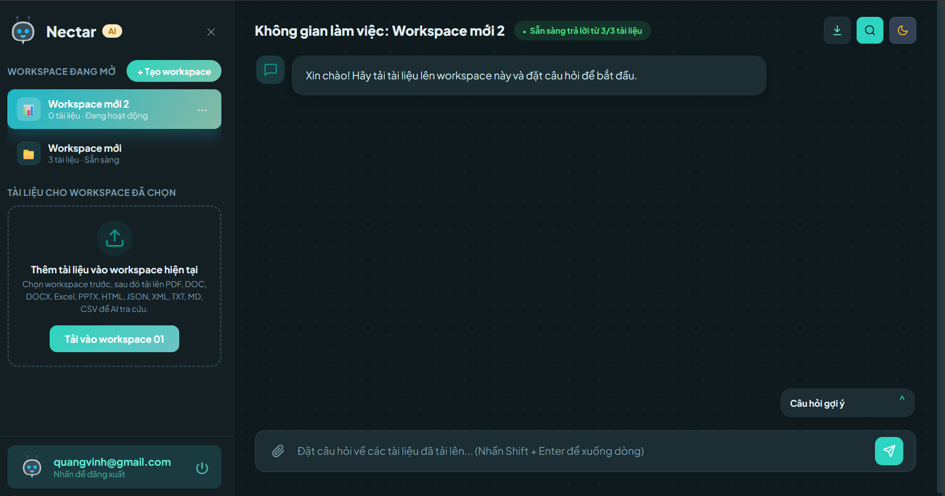

7.3.2 Giao diện upload và xử lý tài liệu
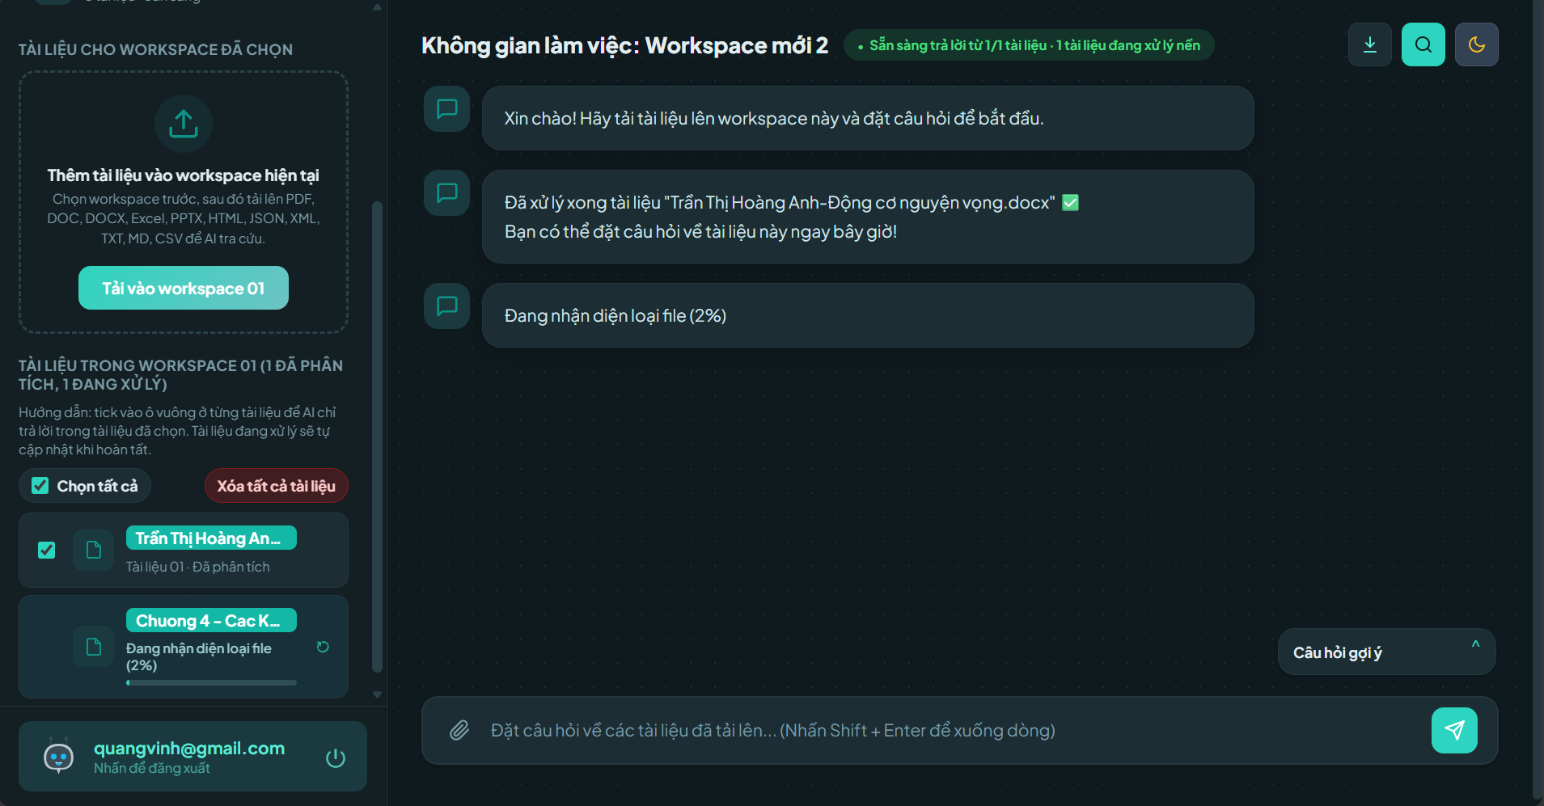

7.3.3 Giao diện hỏi đáp AI và trích dẫn nguồn
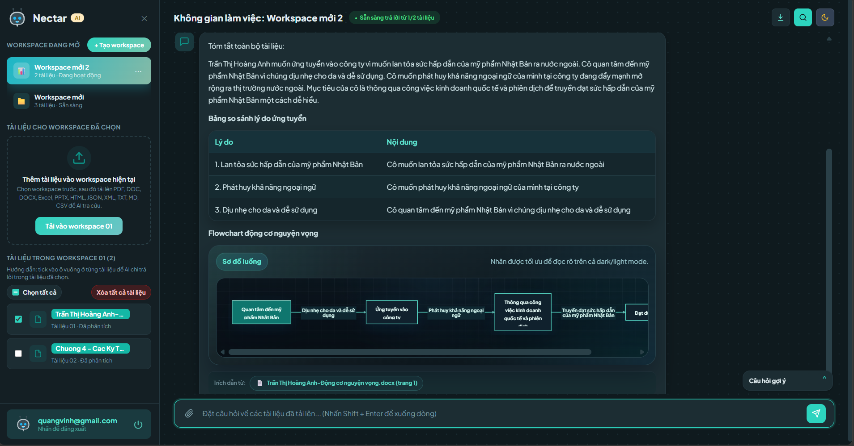

7.3.4 Giao diện quản lý tài liệu
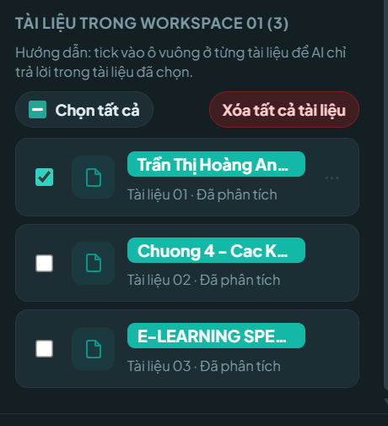

7.3.5 Giao diện export PDF
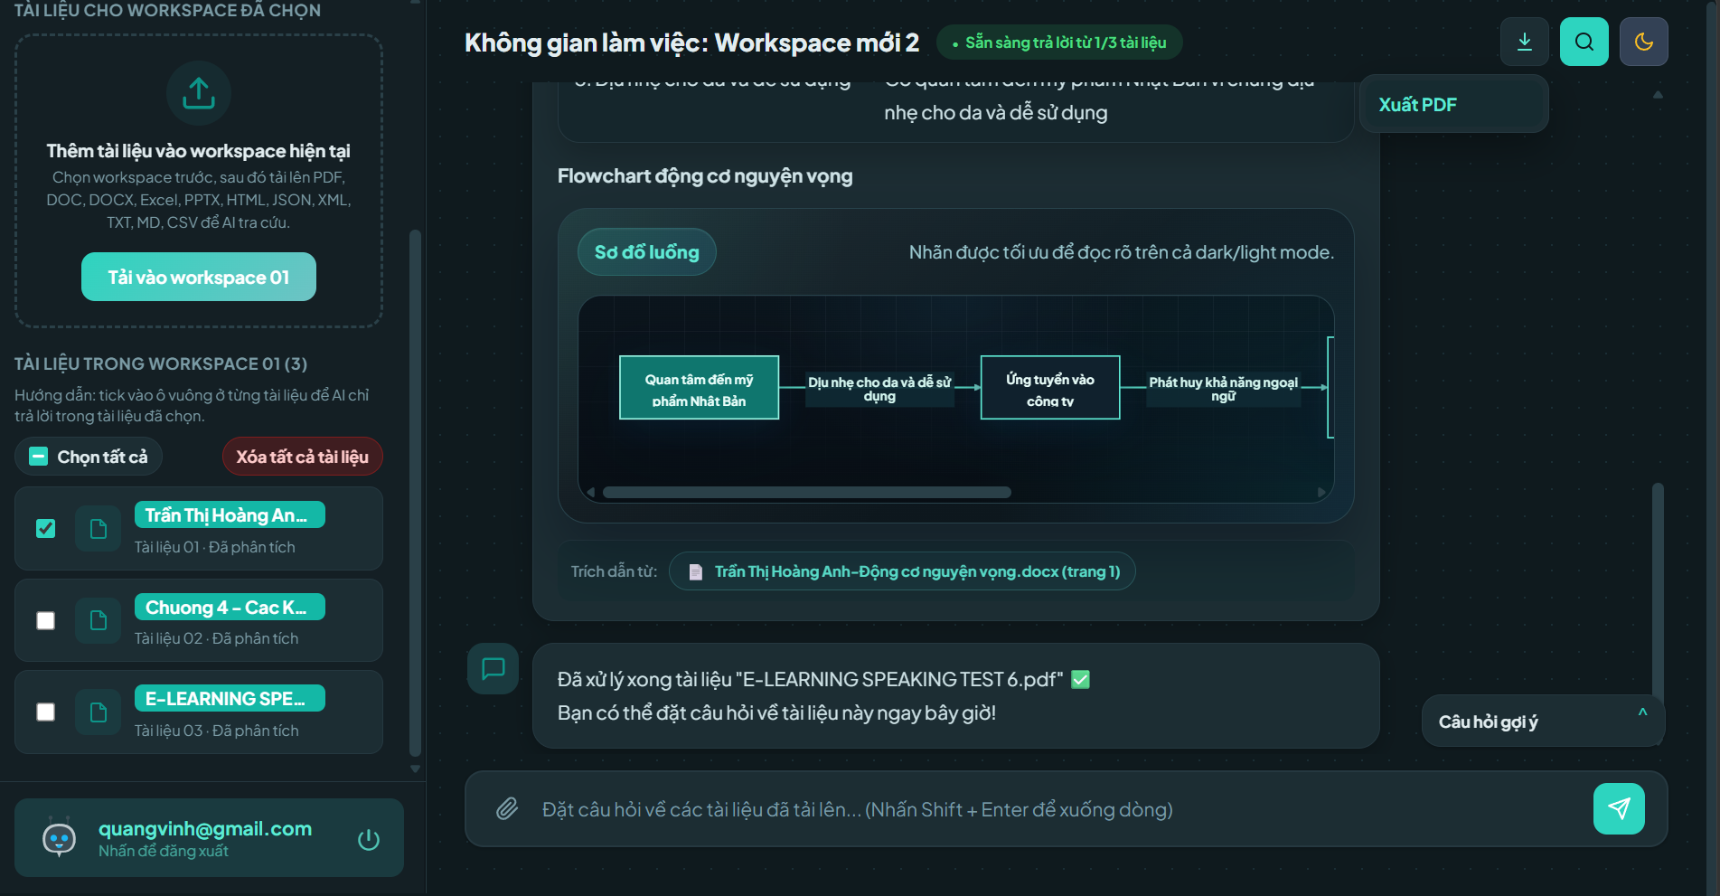

7.4 Hệ thống bên ngoài
1. Dịch vụ LLM/Embedding:
- Cung cấp khả năng suy luận và vector hóa nội dung.
2. PostgreSQL:
- Lưu metadata nghiệp vụ chính.
3. Lưu trữ vector:
- Lưu embedding và thực hiện truy hồi ngữ nghĩa.
4. Môi trường chạy Docker:
- Cung cấp môi trường vận hành dịch vụ.

8. Kịch bản Trường hợp sử dụng

8.1 UC-01. Tạo workspace mới
Trường | Nội dung
Trường hợp sử dụng Name | UC-01 - Tạo workspace mới
Actors | Người dùng khách, Người dùng đã đăng nhập
Description | Người dùng tạo một workspace mới để bắt đầu hội thoại theo ngữ cảnh riêng.
Preconditions | Người dùng đang có phiên hợp lệ (guest session hoặc đăng nhập).
Main Flow | 1) Người dùng chọn tạo workspace.  2) Nhập tên workspace.  3) Hệ thống kiểm tra hợp lệ.  4) Hệ thống lưu workspace.  5) Giao diện chuyển sang workspace mới.
Alternative Flow | 1) Tên rỗng hoặc không hợp lệ, hệ thống báo lỗi và yêu cầu nhập lại.
Postconditions | Workspace mới được tạo và khả dụng để upload tài liệu, hỏi đáp.
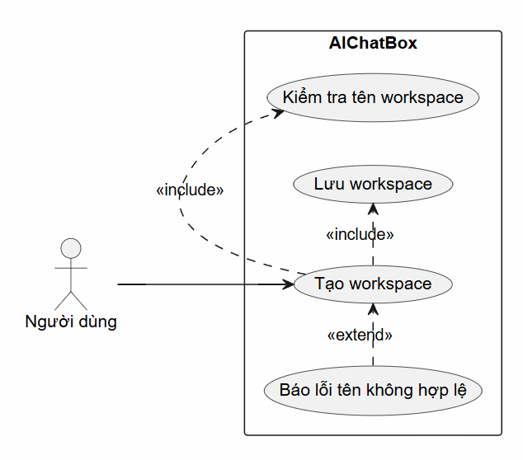

8.2 UC-02. Upload tài liệu và theo dõi xử lý
Trường | Nội dung
Trường hợp sử dụng Name | UC-02 - Upload tài liệu và theo dõi xử lý
Actors | Người dùng khách, Người dùng đã đăng nhập
Description | Người dùng tải tài liệu vào workspace, hệ thống xử lý nền và hiển thị tiến độ.
Preconditions | Workspace tồn tại; tệp thuộc định dạng hỗ trợ; hệ thống lưu trữ khả dụng.
Main Flow | 1) Người dùng chọn tệp.  2) Hệ thống kiểm tra định dạng.  3) Hệ thống tạo upload job.  4) Worker xử lý nền.  5) Người dùng theo dõi tiến độ.  6) Hoàn tất và tài liệu xuất hiện trong danh sách.
Alternative Flow | 1) Định dạng không hỗ trợ, trả lỗi.  2) Job thất bại, người dùng retry nếu còn quota.
Postconditions | Tài liệu hợp lệ được index và sẵn sàng cho hỏi đáp.
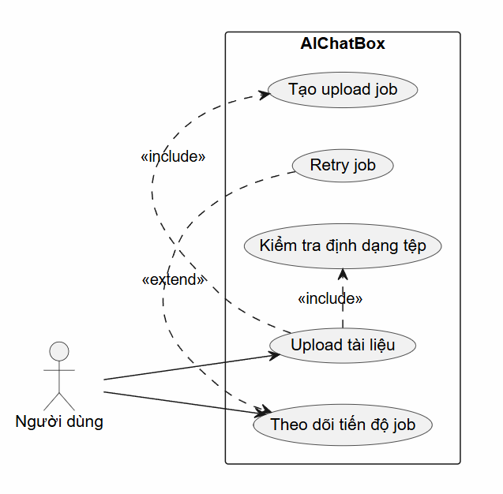

8.3 UC-03. Hỏi đáp theo tài liệu đã chọn
Trường | Nội dung
Trường hợp sử dụng Name | UC-03 - Hỏi đáp theo tài liệu đã chọn
Actors | Người dùng khách, Người dùng đã đăng nhập
Description | Người dùng đặt câu hỏi, hệ thống trả lời dựa trên tập tài liệu đã chọn trong workspace.
Preconditions | Workspace tồn tại; có tài liệu đã index; hệ thống AI khả dụng.
Main Flow | 1) Người dùng chọn phạm vi tài liệu.  2) Nhập câu hỏi.  3) Hệ thống truy hồi ngữ cảnh.  4) Hệ thống gọi AI tạo câu trả lời.  5) Hiển thị câu trả lời và trích dẫn.
Alternative Flow | 1) Chưa chọn tài liệu khi workspace có tài liệu, hệ thống cảnh báo.  2) Stream lỗi, fallback sang non-streaming.
Postconditions | Câu hỏi và câu trả lời được lưu vào lịch sử hội thoại.
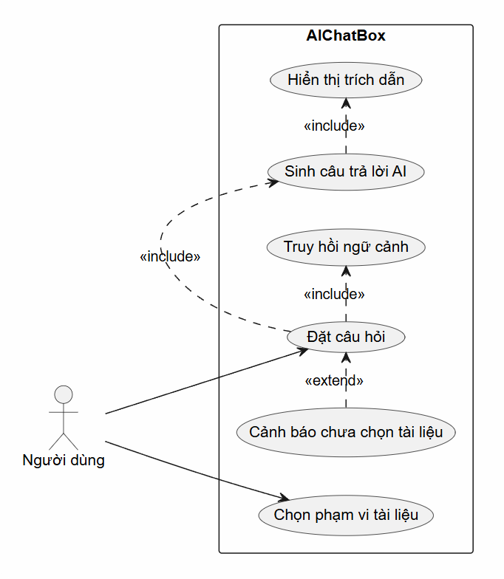

8.4 UC-04. Xóa toàn bộ tin nhắn trong workspace
Trường | Nội dung
Trường hợp sử dụng Name | UC-04 - Xóa toàn bộ tin nhắn trong workspace
Actors | Người dùng khách, Người dùng đã đăng nhập
Description | Người dùng xóa toàn bộ lịch sử hội thoại của workspace nhưng giữ nguyên workspace và tài liệu.
Preconditions | Workspace tồn tại.
Main Flow | 1) Người dùng chọn xóa tin nhắn.  2) Hệ thống hiển thị xác nhận.  3) Người dùng xác nhận.  4) Hệ thống xóa tin nhắn.  5) Giao diện được làm mới.
Alternative Flow | Workspace không có tin nhắn, hệ thống trả kết quả không có dữ liệu để xóa.
Postconditions | Message của workspace được xóa; tài liệu và workspace vẫn giữ nguyên.
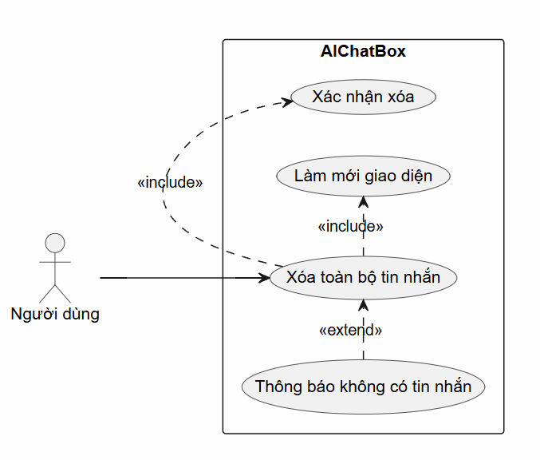

8.5 UC-05. Xuất hội thoại ra PDF
Trường | Nội dung
Trường hợp sử dụng Name | UC-05 - Xuất hội thoại ra PDF
Actors | Người dùng khách, Người dùng đã đăng nhập
Description | Người dùng xuất toàn bộ hội thoại hiện tại thành tệp PDF.
Preconditions | Có ít nhất một tin nhắn trong workspace; thư viện PDF sẵn sàng.
Main Flow | 1) Người dùng bấm Xuất PDF.  2) Hệ thống dựng nội dung export.  3) Hệ thống render đồ họa cần thiết.  4) Hệ thống sinh tệp PDF.  5) Trình duyệt tải tệp về.
Alternative Flow | 1) Không có nội dung để xuất, hệ thống cảnh báo.  2) Lỗi render hoặc sinh tệp, hệ thống thông báo thất bại.
Postconditions | Tệp PDF được tải về; dữ liệu gốc không thay đổi.
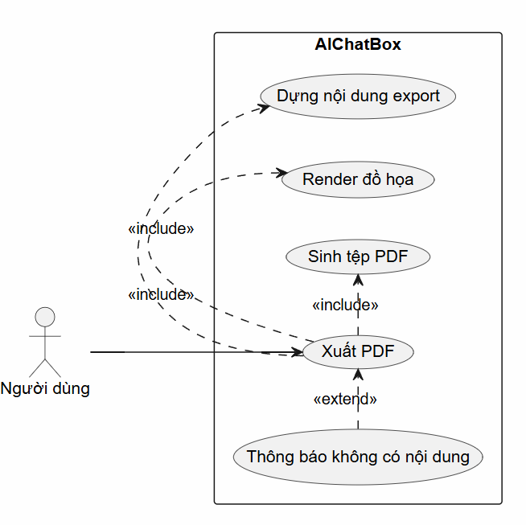

9. Sơ đồ hoạt động

9.1 AD-01: Tạo phiên chat mới
Thuộc tính | Mô tả
Mã Activity | AD-01
Mục tiêu | Tạo chat mới cho user/guest
Điểm bắt đầu | User bấm New Chat
Điểm kết thúc | Trả ChatResponse có chat_id
Thành phần chính | Workspace API, WorkspaceService, PgWorkspaceRepository
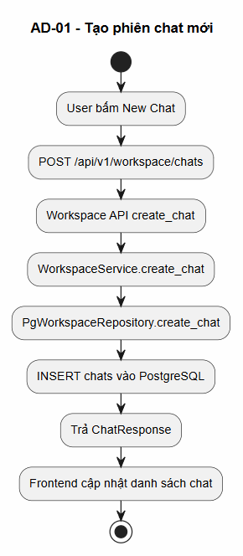

9.2 AD-02: Upload tài liệu và tạo job nền
Thuộc tính | Mô tả
Mã Activity | AD-02
Mục tiêu | Nhận file, kiểm tra duplicate, queue job
Điểm bắt đầu | User upload file vào chat
Điểm kết thúc | Trả job_id/status_url hoặc duplicate status
Thành phần chính | Workspace API, RateLimiter, WorkspaceService, PgUploadJobService
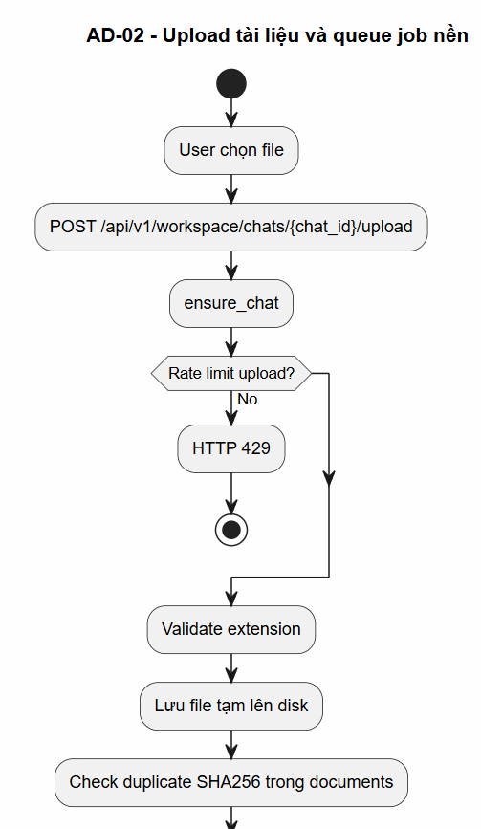

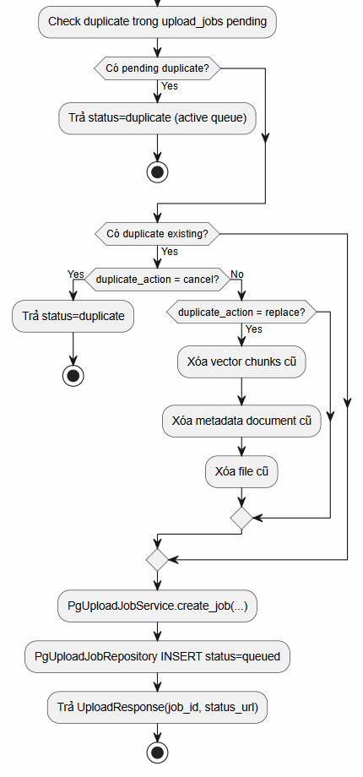

9.3 AD-03: Worker nền xử lý upload job
Thuộc tính | Mô tả
Mã Activity | AD-03
Mục tiêu | Ingest file và cập nhật tiến trình job
Điểm bắt đầu | Worker start ở FastAPI lifespan
Điểm kết thúc | Job completed hoặc failed
Thành phần chính | PgUploadJobService, DocumentIngestionService, WorkspaceService
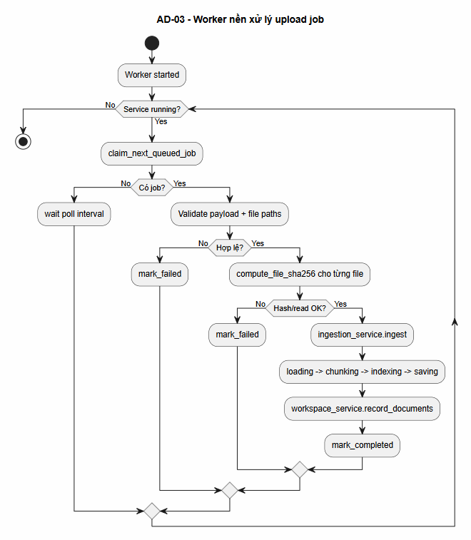

9.4 AD-04: Retry job upload thất bại
Thuộc tính | Mô tả
Mã Activity | AD-04
Mục tiêu | Retry job failed nếu còn lượt
Điểm bắt đầu | User bấm Retry
Điểm kết thúc | Job về queued hoặc trả lỗi
Thành phần chính | Workspace API, PgUploadJobService, PgUploadJobRepository
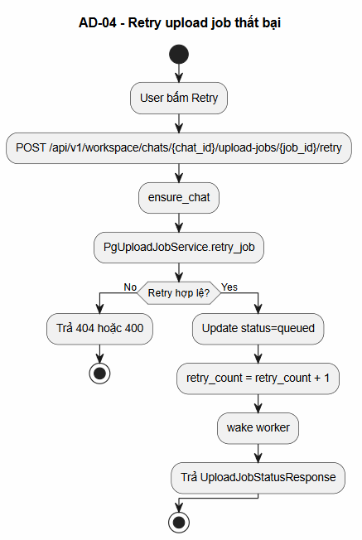

9.5 AD-05: Ask trong chat (non-stream)
Thuộc tính | Mô tả
Mã Activity | AD-05
Mục tiêu | Trả lời theo ngữ cảnh tài liệu trong chat
Điểm bắt đầu | User gửi câu hỏi
Điểm kết thúc | Trả AskResponse và lưu assistant message
Thành phần chính | Workspace API, WorkspaceService, QuestionAnsweringService
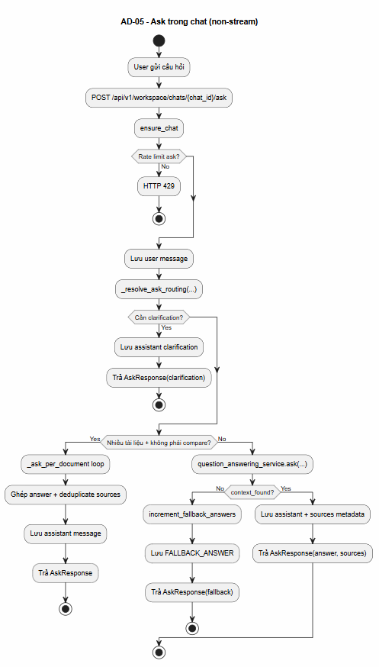

9.6 AD-06: Ask stream (SSE)
Thuộc tính | Mô tả
Mã Activity | AD-06
Mục tiêu | Stream token/event theo thời gian thực
Điểm bắt đầu | User gọi endpoint stream
Điểm kết thúc | Emit done=true kèm sources
Thành phần chính | Workspace API stream, QuestionAnsweringService, WorkspaceService
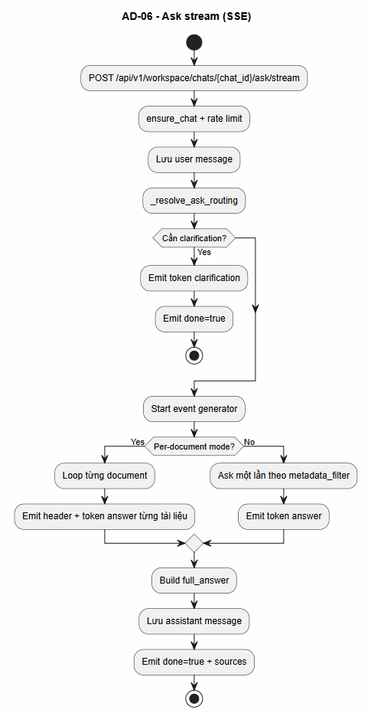

9.7 AD-07: Xóa dữ liệu chat
Thuộc tính | Mô tả
Mã Activity | AD-07
Mục tiêu | Xóa chat/messages/documents + dọn vector/file
Điểm bắt đầu | User thao tác xóa
Điểm kết thúc | Trả kết quả xóa
Thành phần chính | Workspace API, WorkspaceService, VectorStoreRepository
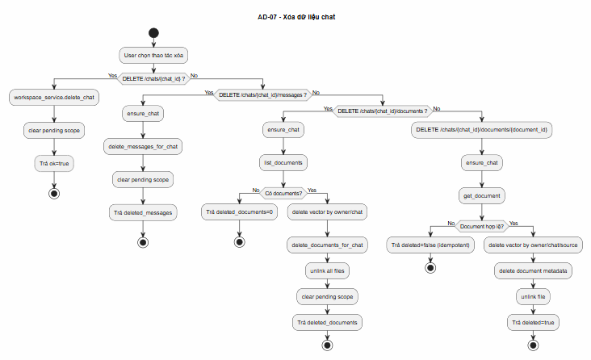

9.8 AD-08: Xuất PDF đoạn chat (frontend)
Thuộc tính | Mô tả
Mã Activity | AD-08
Mục tiêu | Xuất hội thoại thành PDF
Điểm bắt đầu | User chọn Xuất PDF
Điểm kết thúc | PDF được tải về
Thành phần chính | Frontend app.js, html2pdf
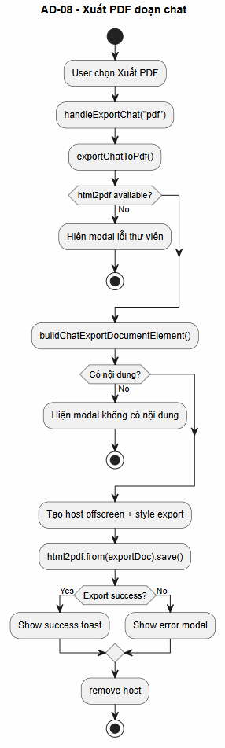

11. Sơ đồ lớp
  - Kiến trúc mức cao
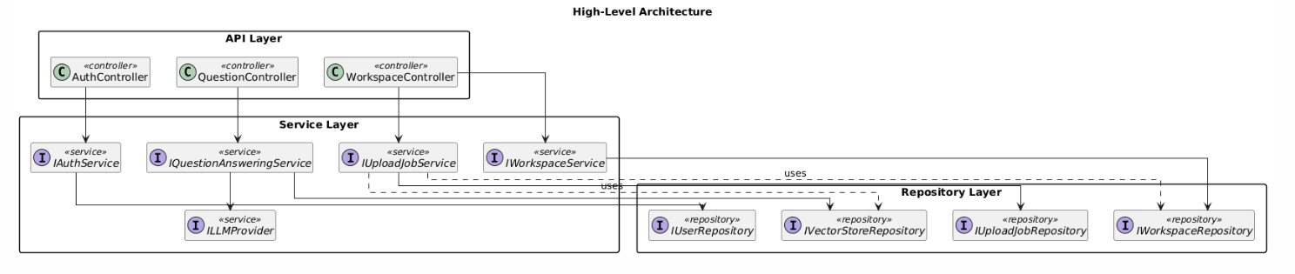

11.2 Mô hình miền
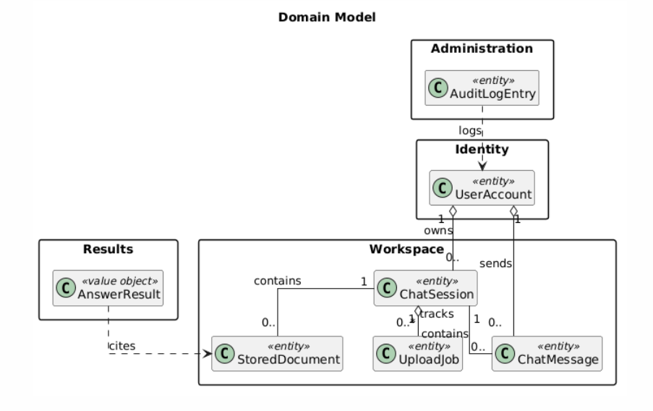

11.3 Luồng Upload và Nạp dữ liệu
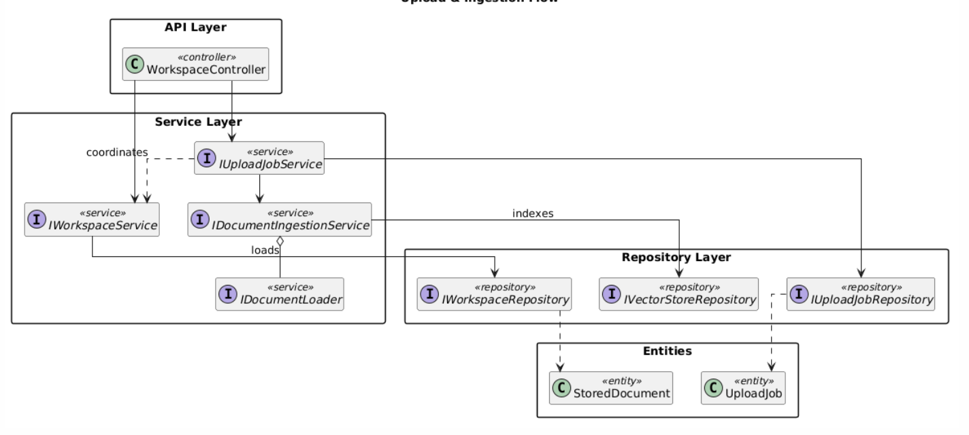

11.4 Luồng Hỏi đáp
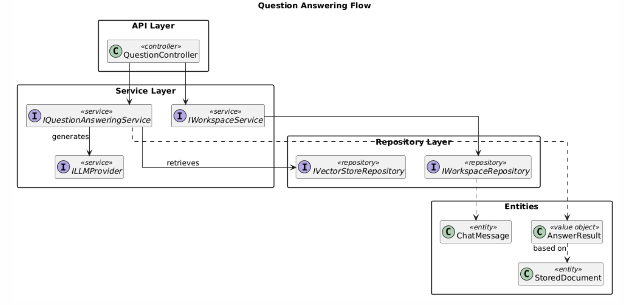

12. Xử lý lỗi và Tình huống biên

12.1 Quy tắc xử lý lỗi
- Mọi lỗi phải có mã trạng thái và thông điệp rõ nghĩa.
- Lỗi nghiệp vụ dự kiến phải được xử lý graceful, không làm hỏng trạng thái hệ thống.
- Lỗi không dự kiến phải được log đầy đủ để phân tích hậu kiểm.
- Giao diện phải phản hồi bằng alert/toast phù hợp ngữ cảnh.

12.2 Các trường hợp lỗi chính
- Lỗi xác thực:
- Thiếu token hoặc guest header sai định dạng.
- Hành vi: trả lỗi xác thực, yêu cầu phiên hợp lệ.
- Lỗi dữ liệu đầu vào:
- Thiếu trường bắt buộc, định dạng không đúng.
- Hành vi: trả lỗi validation, không ghi dữ liệu.
- Lỗi upload:
- Định dạng tệp không hỗ trợ, lỗi lưu tệp, lỗi xử lý nền.
- Hành vi: trả lỗi hoặc chuyển job sang trạng thái failed.
- Lỗi trùng lặp tài liệu:
- Nội dung tệp trùng tài liệu đã có.
- Hành vi: trả trạng thái duplicate theo chính sách hệ thống.
- Lỗi truy cập tài nguyên:
- Workspace hoặc tài liệu không tồn tại.
- Hành vi: trả not found hoặc xóa idempotent theo endpoint.
- Lỗi export PDF:
- Không có dữ liệu hoặc lỗi thư viện phía client.
- Hành vi: hiển thị cảnh báo thất bại cho người dùng.

12.3 Tình huống biên cần lưu ý
- Người dùng refresh trang khi job upload đang chạy.
- Token hết hạn giữa chừng trong khi người dùng đang thao tác.
- Hai thao tác xóa cùng lúc trên cùng một tài liệu.
- Tài liệu lớn gây thời gian ingest kéo dài.
- Mất kết nối mạng trong quá trình stream câu trả lời.
- Trạng thái UI cũ (stale) khi dữ liệu backend đã thay đổi.

13. Ràng buộc và Rủi ro

13.1 Ràng buộc
- Chất lượng trả lời phụ thuộc chất lượng tài liệu đầu vào và nhà cung cấp AI.
- Hiệu năng ingest phụ thuộc tài nguyên CPU/RAM và kích thước tệp.
- Ràng buộc bảo mật trình duyệt có thể ảnh hưởng một số kỹ thuật render frontend.
- Hệ thống chỉ hỗ trợ xuất PDF, không hỗ trợ Word trong phạm vi hiện tại.

13.2 Rủi ro
1. Rủi ro phụ thuộc dịch vụ AI bên ngoài:
- Mất kết nối hoặc thay đổi chính sách giá/giới hạn.
2. Rủi ro dữ liệu:
- Tăng trưởng dữ liệu nhanh có thể làm giảm hiệu năng truy vấn nếu không tối ưu.
3. Rủi ro vận hành:
- Job nền dồn hàng khi tải tài liệu lớn theo đợt.
4. Rủi ro bảo mật:
- Sai sót cấu hình xác thực hoặc phân tách tenant logic.

13.3 Đánh đổi thiết kế
1. Chọn xử lý upload nền:
- Ưu điểm: không block UI, trải nghiệm tốt hơn.
- Đánh đổi: tăng độ phức tạp quản lý trạng thái job.
2. Chọn cơ chế guest session:
- Ưu điểm: giảm rào cản trải nghiệm ban đầu.
- Đánh đổi: cần kiểm soát chặt dữ liệu phiên tạm.
3. Chọn export PDF-only:
- Ưu điểm: ổn định đầu ra, giảm lỗi định dạng.
- Đánh đổi: không đáp ứng nhu cầu tài liệu Word ở phiên bản hiện tại.

14. Đánh giá thực nghiệm

14.1 Phạm vi và phương pháp đánh giá
Các số liệu thực nghiệm được tổng hợp theo dạng bảng để bảo đảm trực quan, dễ đọc và thuận tiện đối chiếu. Đánh giá bao gồm benchmark ingest theo loại tài liệu, benchmark A/B cho pipeline OCR-Local Vision và kiểm thử hồi quy sau tối ưu.

14.2 Bảng tổng hợp benchmark ingest theo loại tài liệu
Loại tài liệu | Mục tiêu (s) | Runs | Avg (s) | Min (s) | Max (s) | Chunks | Kết quả
TXT/MD | 2.000 | 1 | 2.605 | 2.605 | 2.605 | 96 | PASS
DOCX | 5.000 | 1 | 1.360 | 1.360 | 1.360 | 120 | PASS
PPTX 40 slides | 8.000 | 1 | 0.306 | 0.306 | 0.306 | 40 | PASS
PDF 100 pages | 15.000 | 1 | 1.261 | 1.261 | 1.261 | 100 | PASS

14.3 Bảng thời gian pipeline ingest theo loại tài liệu
Loại tài liệu | Ingestion total (ms) | Chunking (ms) | Embedding generation total (ms) | Vector index (ms)
TXT/MD | 2605.433 | 5.517 | 5139.105 | 2574.674
DOCX | 1359.992 | 1.736 | 2304.747 | 1162.219
PPTX 40 slides | 305.450 | 0.698 | 415.702 | 210.300
PDF 100 pages | 1260.727 | 2.994 | 2247.139 | 1128.114
Tổng hợp benchmark ingest: PASS 4/4 kịch bản (100.00%).

14.4 Bảng so sánh benchmark A/B cho pipeline OCR-Local Vision
Chỉ số | Baseline-like | Optimized
Elapsed time (s) | 245.166 | 57.140
Files processed | 4 | 4
Chunks indexed | 150 | 148
Image calls | 43 | 6
Image processing total (s) | 747.051 | 126.317
Ingestion total time (ms) | 245165.939 | 57139.525
Chunking time (ms) | 103.959 | 11.432
Embedding generation time (ms) | 49243.555 | 43163.284
Vector index time (ms) | 49260.706 | 43172.637
Provider local_ocr (lần) | 30 | 4
Provider no_result (lần) | 9 | 2
Provider image_too_small (lần) | 4 | 0

14.5 Bảng chỉ số cải thiện tổng hợp
Chỉ số cải thiện | Giá trị
Speedup (x) | 4.291
Elapsed time saved (s) | 188.026
Elapsed reduction (%) | 76.69
Image time saved (s) | 620.734
Image time reduction (%) | 83.09
Image calls reduction | 37

14.6 Bảng kết quả kiểm thử hồi quy
Hạng mục | Kết quả
Bộ kiểm thử hồi quy trọng tâm OCR/vision và document loader | 28 passed in 5.91s

14.7 Đánh giá thực hiện
Dữ liệu thực nghiệm xác nhận hướng tối ưu OCR/Local Vision mang lại hiệu quả rõ rệt về thời gian ingest và chi phí xử lý ảnh, đồng thời vẫn duy trì năng lực lập chỉ mục ở mức ổn định. Cách trình bày dạng bảng giúp theo dõi chỉ số nhanh, gọn và phù hợp cho báo cáo SRS.

14.8 Environment Configuration
Bảng dưới đây mô tả cấu hình môi trường benchmark để tăng tính minh bạch và độ tin cậy khi diễn giải số liệu thực nghiệm.
Thông số | Giá trị
Benchmark runtime mode | Local workstation + Docker local (không chạy cloud)
OS | Microsoft Windows 11 Home (build 10.0.26200)
CPU | AMD Ryzen 5 5625U with Radeon Graphics
RAM | 15.35 GB
GPU | AMD Radeon (TM) Graphics
Python (local benchmark scripts) | 3.13.1
Python base image (A/B OCR benchmark container) | 3.12-slim-bookworm
Vector DB / Vector Index | FAISS (faiss-cpu==1.13.2)
Embedding provider | LocalSemanticEmbeddings
Embedding model | BAAI/bge-small-en-v1.5
Embedding device | cpu
Embedding batch size | 64
Local vision endpoint | http://host.docker.internal:11434
Local vision model (primary) | llava:7b
Local vision model candidates | llava:7b,qwen2.5vl:7b,llava:13b
OCR Engine | rapidocr-onnxruntime==1.3.24

15. Kết luận

15.1 Tóm tắt hệ thống
AIChatBox là hệ thống hỏi đáp tài liệu theo mô hình workspace, tích hợp đầy đủ luồng tải tài liệu, xử lý ingest, lập chỉ mục ngữ nghĩa và sinh câu trả lời có ngữ cảnh dựa trên dữ liệu người dùng cung cấp.
Kiến trúc hệ thống được tổ chức theo hướng dịch vụ: Web Frontend, API Backend, Upload Job Worker, tầng dữ liệu quan hệ và vector store, cho phép tách bạch trách nhiệm và hỗ trợ vận hành linh hoạt.

15.2 Tóm tắt những gì đã đặc tả trong SRS
Tài liệu SRS đã đặc tả đầy đủ phạm vi sản phẩm, kiến trúc tổng thể, yêu cầu chức năng, yêu cầu phi chức năng, mô hình dữ liệu, giao diện ngoài, use case, activity/class diagram, chiến lược xử lý lỗi, ràng buộc và rủi ro.
Các tiêu chí quan trọng về hiệu năng, bảo mật, độ tin cậy, tính sẵn sàng và khả năng bảo trì đã được chuẩn hóa thành yêu cầu kỹ thuật có thể kiểm chứng qua benchmark và kiểm thử hồi quy.

15.3 Khả năng mở rộng/thực tế
Kết quả benchmark xác nhận hệ thống có thể vận hành ổn định trên dữ liệu thực tế và đạt hiệu năng tốt sau tối ưu, đặc biệt ở các kịch bản tài liệu phức tạp có thành phần ảnh.
Về mở rộng, kiến trúc hiện tại hỗ trợ scale theo backend instance và hàng đợi xử lý nền; mô hình dữ liệu theo workspace cho phép mở rộng số lượng người dùng và tài liệu mà vẫn duy trì tính cô lập nghiệp vụ.

15.4 Định hướng tương lai
Trong giai đoạn tiếp theo, hệ thống cần tiếp tục tối ưu độ ổn định endpoint thị giác cục bộ, tăng cường quan sát vận hành theo thời gian thực và mở rộng bộ benchmark nhiều lượt trên tải lớn để nâng cao độ tin cậy thống kê.
Bên cạnh đó, cần chuẩn hóa bộ chỉ số chất lượng truy hồi-trả lời theo từng miền tài liệu, tăng độ tự động của quy trình đánh giá định kỳ và hoàn thiện chiến lược tối ưu tài nguyên cho môi trường production quy mô lớn.

